Compte rendu

**Ecrans 2**

Connexion 2

Page d’accueil 3

Liste des équipements 3

Créer un équipement 3

Récupération d’un élément au stockage 4

Passation d’un équipement 5

Création d’un accessoire 6

**Comptes Enseignants (Connexion) 8**

**Fonctionnalités 8**

Développées 8

Non-développées 8

# Ecrans

## Connexion

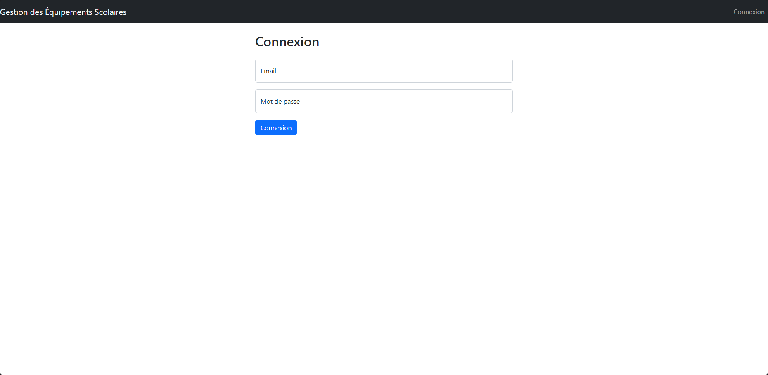

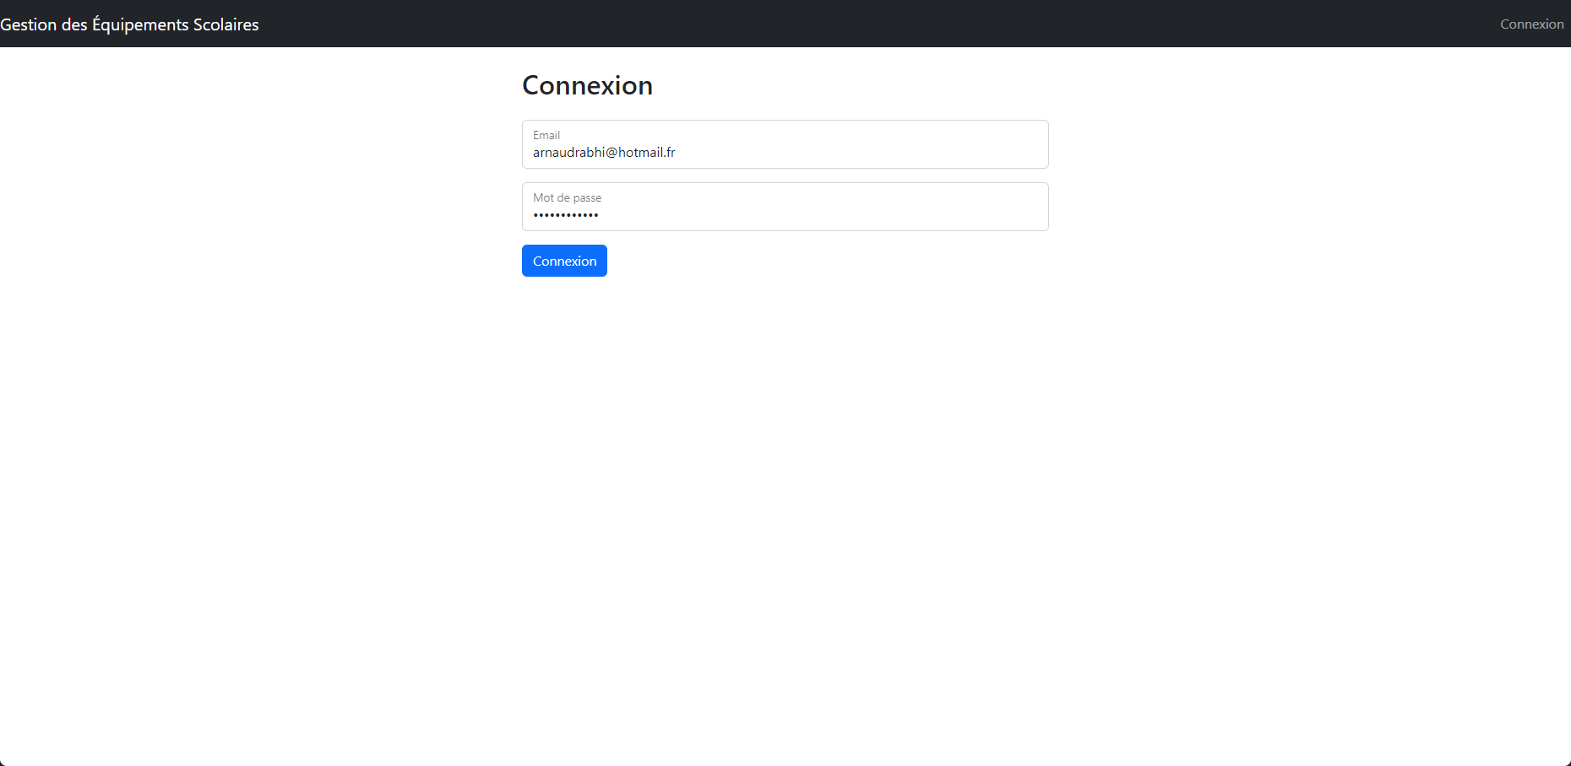

En cliquant sur connexion et avec des identifiants corrects, le site nous redirige vers la page d’accueil (‘/home’)

## Page d’accueil

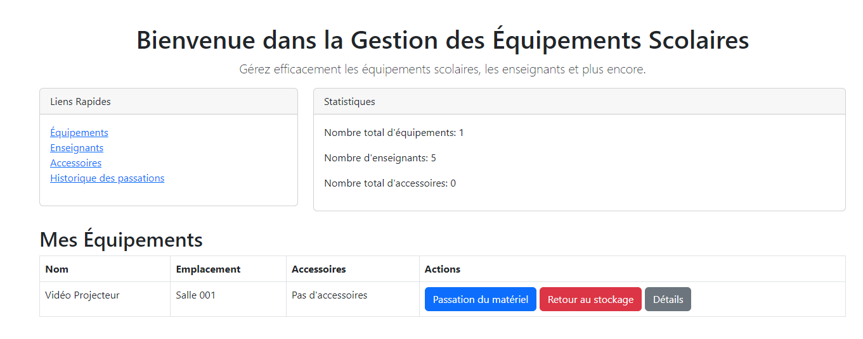

## Liste des équipements

## 

## Créer un équipement

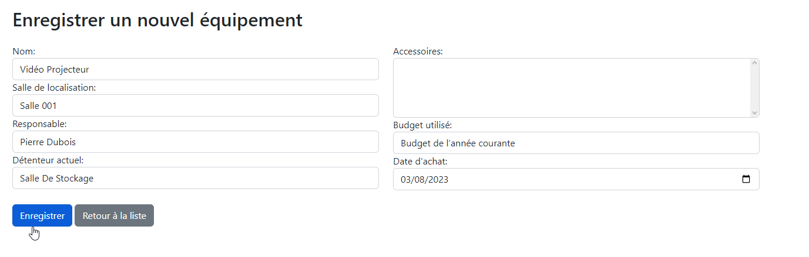

En choisissant le détenteur Salle de stockage, l’équipement se retrouve en stockage.

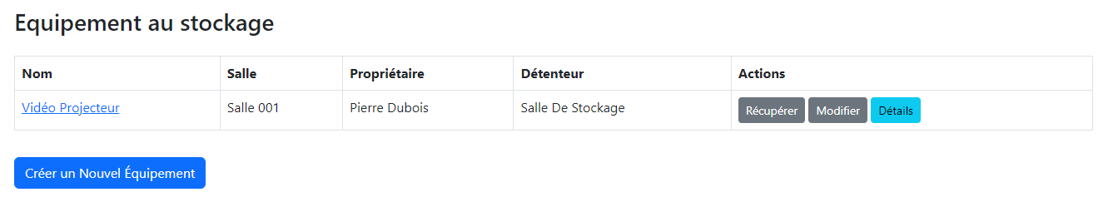

## Récupération d’un élément au stockage

On clique sur le bouton **Récupérer** sur un des équipements au stockage.

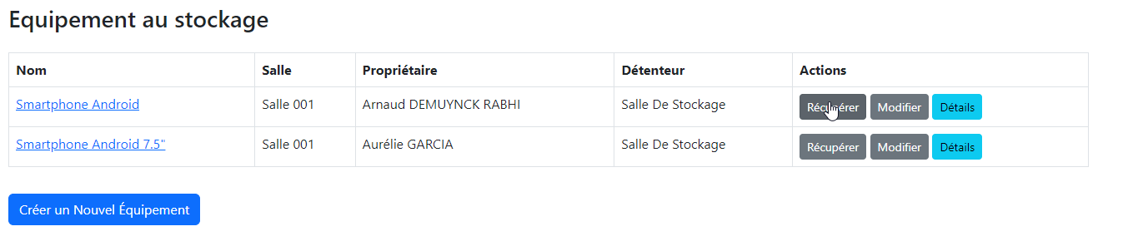

On remplit le formulaire de récupération (Accessoires présents ?, états des accessoires ?, Pourquoi ?, Quelle pièce ?, date)

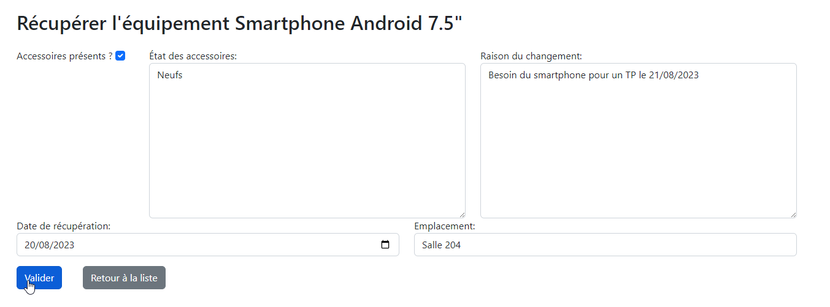

L’équipement est maintenant dans la liste des équipements loué, et la liste des équipement emprunté par l’utilisateur connecté sur la page d’accueil

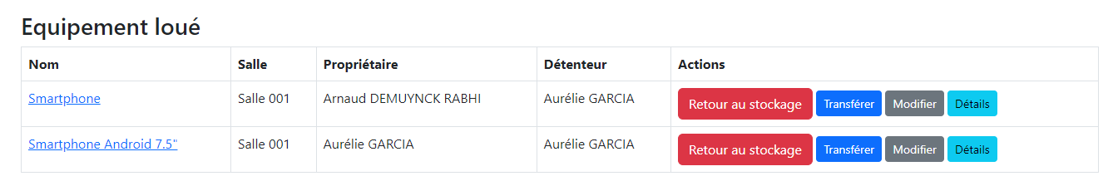

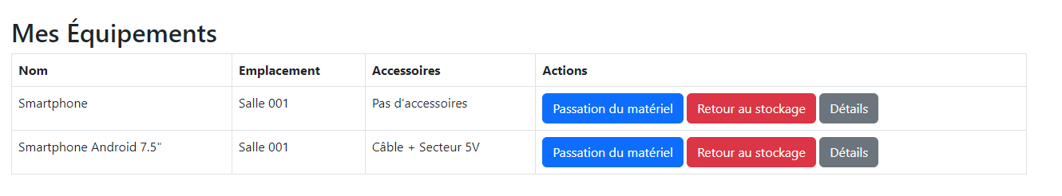

## Passation d’un équipement

En consultant la liste des équipements empruntés sur la page d’accueil, on peut cliquer sur Passation du Matériel.

On se retrouve sur le formulaire de passation

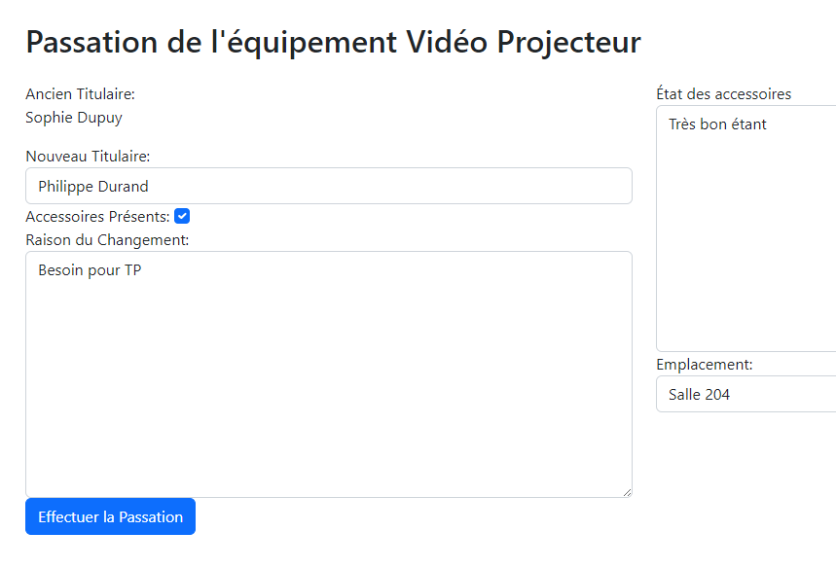

L’équipement est maintenant bien détenu par Philipe Durand

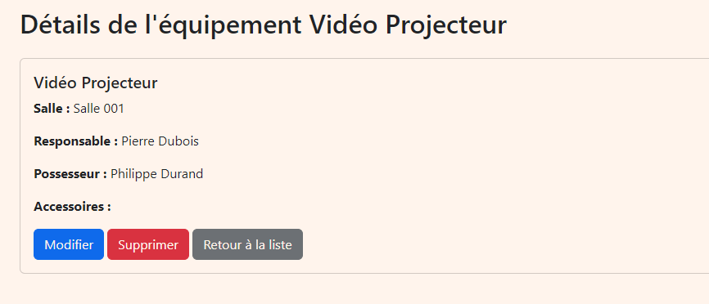

## Création d’un accessoire

On clique sur Créer un accessoire

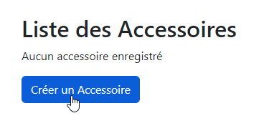

On est redirigé vers le formulaire de création d’un accessoire. On remplit le formulaire, associe l’accessoire à un équipement et clique sur Enregistrer.

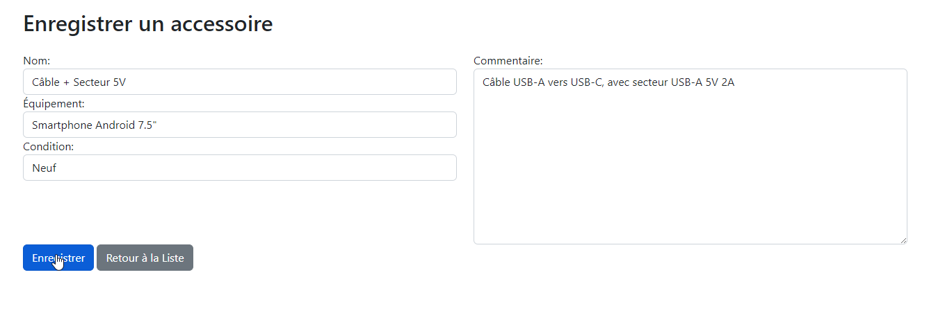

On est redirigé vers la liste des accessoires. Notre accessoire nouvellement créé est bien présent.

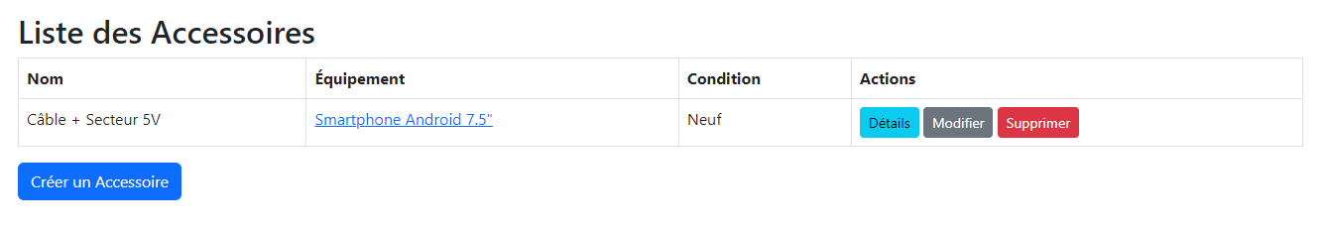

En cliquant sur le lien de l’équipement, on arrive sur la page de détail de l’équipement, et on voit qu’il a bien l’accessoire Câble + Secteur 5V associé.

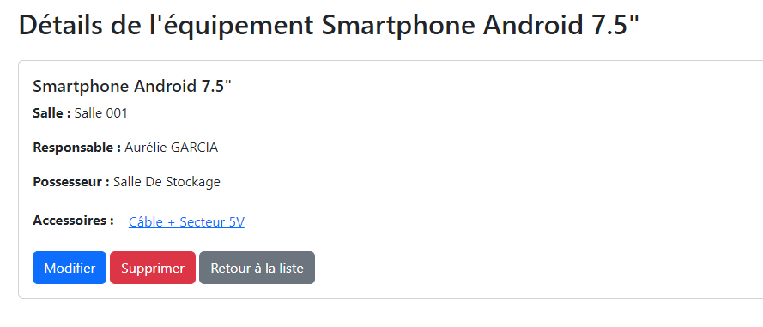

En cliquant sur le lien de l’accessoire, on arrive sur la page de détail de l’accessoire, qui lui aussi montre que l’accessoire est bien lié à l’équipement

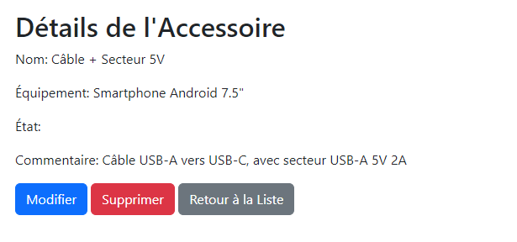

# Comptes Enseignants (Connexion)

En me basant sur les données du document projet, j’ai ajouté les enseignants à la base de données qui a été commité sur GitHub.

Voici les différents comptes :

| Nom | Prénom | Email | Mot de passe | Admin ? |
| --- | --- | --- | --- | --- |
| Dubois | Pierre | pdubois@gmail.com | 123 | Non |
| Durand | Philippe | pdurand@gmail.com | 123 | Non |
| Dupré | Thierry | tdupre@gmail.com | 123 | Non |
| Dupuy | Sophie | sdupuy@gmail.com | 123 | Non |

La connexion se fait avec l’email et le mot de passe

# 

# Fonctionnalités

## Développées

J’ai pu réaliser un grand nombre des fonctionnalités que j’avais prévu pour ce projet.

Parmis les fonctionnalités développées, on retrouve :

* CRUD des Models Teacher, Equipment et Accessory
* Système d’authentification en utilisant le Model Teacher, ainsi qu’une redirection si l’utilisateur n’est pas authentifié et essaye d’accéder à une autre page que /home ou /login.
* Récupération de retour des équipements au stockage. Un élément ne peut être récupéré seulement s’il est au stockage.
* Les transferts et retours d’équipements au stockage n’est possible que si l’on est le possesseur (Holder) de l’équipement.
* Historique de toutes les passations et retour/récupération d’équipement au stockage. Consultation possible par tous les enseignants.

## Non-développées

Toutefois, certaines fonctionnalités que j’avais envisagées n’ont pas été développées, dans certains cas car la solution envisagée est compliquée à mettre en place par apports aux gains de cette dernière. Dans les fonctionnalités envisagées mais non développées, nous avons :

* Système de login séparé pour les Teacher et Admin. Les administrateurs peuvent se connecter au panel admin Django. Les Teacher se connectent seulement à l’application. Finalement, j’ai opté de donner le rôle d’amin au Teacher avec le champs “is_staff” qui est inclu dans l’AbstractUser de Django, et limiter les accès au CRUD suivant la valorisation de ce champs

# Bilan

Le projet a été développé avec Python 3.10 et Django 4.2.3

Le projet utilise un plugin : django-widget-tweaks

Développé sur Windows, avec PyCharm 2023.2 (Professional Edition)